17.06.2020 r. – środa
Temat tygodnia: Las

- Ćwiczenie grafomotoryczne.
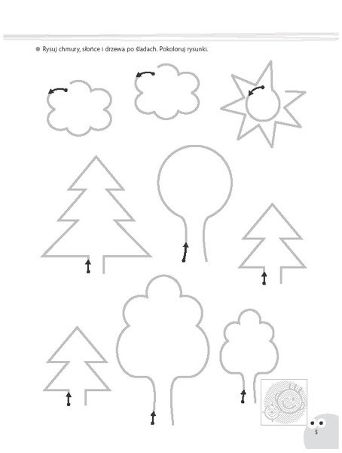
- Ćwiczenia słuchowe Drzewa.
Rodzic przypomina nazwy wybranych drzew, a następnie zadaje zagadki słuchowe: dzieli nazwę każdego drzewa rytmicznie (na sylaby) i prosi dzieci, by podały pełną nazwę, np. sos-na, to-po-la.

- Oglądanie owoców lasu.
Proszę pokazać dzieciom owoce lasu: maliny, poziomki i jagody(jeśli jest taka możliwość to prawdziwe). Dzieci oglądają owoce. Określają ich kolor, wielkość i ewentualnie smak. Nazywają je.

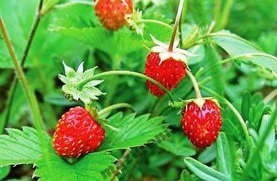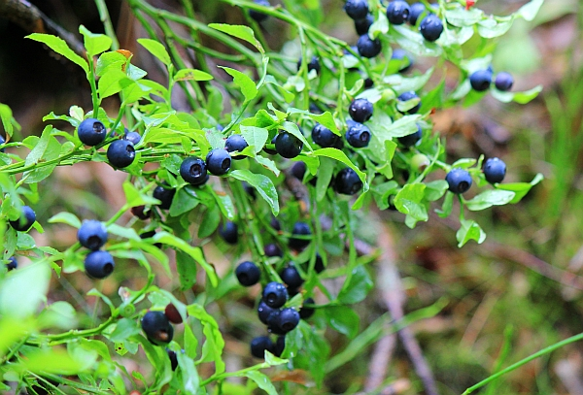
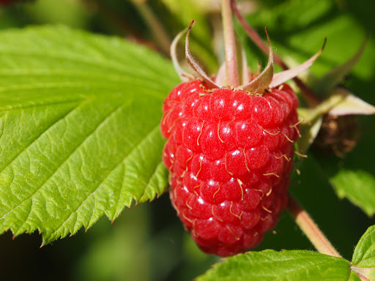

- Ciasto owocowe – lepienie z plasteliny.
Plastelina w różnych kolorach.
Po powrocie z lasu mama zrobiła dwa ciasta: jedno z jagód, drugie z malin. Zadaniem dzieci jest dobrać właściwe kolory plasteliny i stworzyć własne ciasto owocowe.
- Oglądanie historyjki obrazkowej przedstawiającej etapy rozwoju rośliny.
Określanie, co było najpierw, co potem i co na końcu. Omówienie obrazków przez dzieci i ułożenie ich we właściwej kolejności. Wspólna odpowiedź na pytanie: Co jest potrzebne roślinie do życia?(Ziemia, woda, światło).
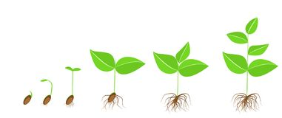

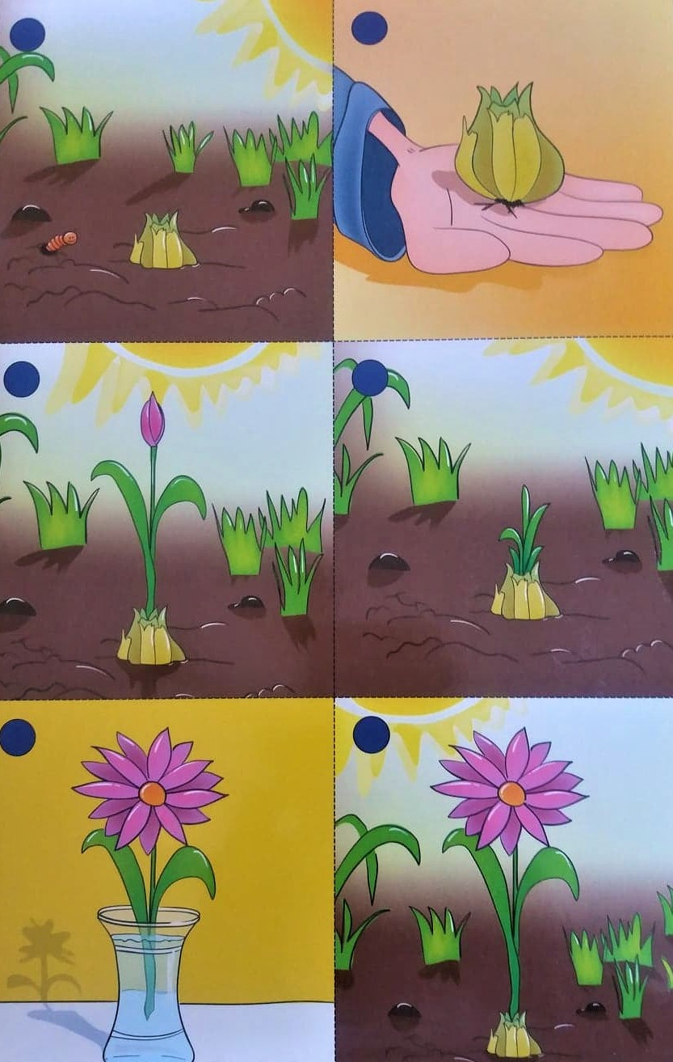
- Czego potrzebują rośliny?

